Resolución del Pleno del Instituto de Transparencia, Acceso a la Información Pública y Protección de Datos Personales del Estado de México y Municipios, con domicilio en Metepec, Estado de México, del veintiocho de junio de dos mil veintitrés.

VISTO el expediente formado con motivo del Recurso de Revisión 00467/INFOEM/IP/RR/2023, promovido por XXXX XXXXXX XXXXXXX XXXXXXXX, a quien en lo sucesivo se le denominará como EL RECURRENTE, ante la falta de respuesta del Ayuntamiento de Cuautitlán Izcalli, en lo subsecuente se le denominará EL SUJETO OBLIGADO, se procede a dictar la presente resolución con base en lo siguiente:

A N T E C E D E N T E S

I. De la Solicitud de Información
El nueve de enero de dos mil veintitrés, EL RECURRENTE presentó a través del Sistema de Acceso a la Información Mexiquense, en lo subsecuente EL SAIMEX ante EL SUJETO OBLIGADO, la solicitud de acceso a la información pública, a la que se le asignó el número de expediente 00009/CUAUTIZC/IP/2023, mediante la cual requirió, lo siguiente:

“Se solicita de la manera mas atenta el apoyo con la información referente a los gastos realizados por el municipio de Cuautitlán Izcalli, ya que todas las necesidades y requisitos solicitados para nuestra Colonia son negados por falta de recursos económicos, sin embargo, en su rendición de cuentas mencionaron haber hecho muchas cosas de las que nos han negado... desde corte de pasto, pintura, hasta repavimentación o bacheo” (sic)
MODALIDAD DE ENTREGA: Vía SAIMEX.

II. Solicitud de aclaración.
El dieciséis de enero de dos mil veintitrés, EL SUJETO OBLIGADO requirió al EL RECURRENTE para que realizara la aclaración respecto a su solicitud, en los términos siguientes:

“Por medio de la presente, reciba un cordial saludo, al mismo tiempo le comento que con fundamento en el artículo 159 de la Ley de Transparencia y Acceso a la Información Pública del Estado de México y Municipios, por lo que hace a su solicitud, registrada bajo el número de folio 00009/CUAUTIZC/IP/2023 y en la cual requiere: “Se solicita de la manera mas atenta el apoyo con la información referente a los gastos realizados por el municipio de Cuautitlán Izcalli, ya que todas las necesidades y requisitos solicitados para nuestra Colonia son negados por falta de recursos económicos, sin embargo, en su rendición de cuentas mencionaron haber hecho muchas cosas de las que nos han negado... desde corte de pasto, pintura, hasta repavimentación o bacheo” (sic) En consecuencia le solicito tenga a bien aclarar, corregir, proporcionar mayores datos o cualquier otro detalle que facilite la búsqueda de la información ya que no es clara, concreta y precisa su solicitud, por lo que le requiero abunde mayor información, toda vez que con los elementos proporcionados no son suficientes, para atender de la mejor forma su requerimiento de información y determinar si es competencia de alguna Dependencia Municipal y con ello cumplir eficazmente con la Ley que nos ocupa y permitir el libre acceso a la información. En caso de que no se desahogue en el plazo de 10 días hábiles, se tendrá por no presentada su solicitud quedando a salvo sus derechos para ingresarla nuevamente en el Sistema de Acceso a la Información Mexiquense (SAIMEX), con fundamento en el párrafo tercero del artículo 159 de la Ley de Transparencia y Acceso a la Información Pública del Estado de México y Municipios.
En caso de que no se desahogue el requerimiento señalado dentro del plazo citado se tendrá por no presentada la solicitud de información, quedando a salvo sus derechos para volver a presentar la solicitud, lo anterior con fundamento en el artículo 159 de la Ley invocada.
Adjunto a la solicitud de aclaración el SUJETO OBLIGADO remitió el archivo denominado “ACLARACIÓN TOTAL - 009.pdf” mismo que se inserta a continuación:
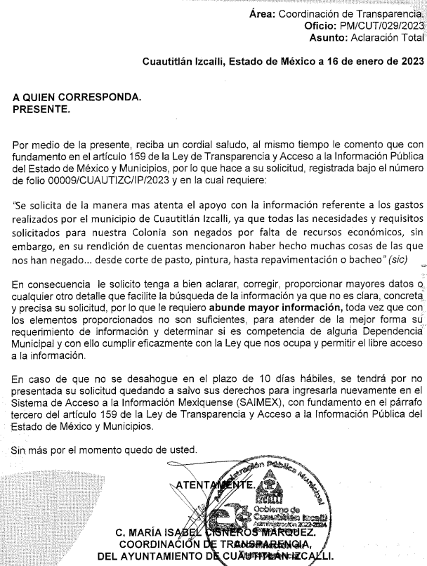
III. No presentó aclaración
El veinticuatro de enero de dos mil veintitrés, EL SUJETO OBLIGADO requirió al EL RECURRENTE para que realizara la aclaración respecto a su solicitud, en los términos siguientes:

“Con fundamento en el articulo 159, tercer párrafo de la Ley de Transparencia y Acceso a la Información Pública del Estado de México y Municipios, se le hace de su conocimiento que se tiene por no presentada la solicitud de aclaración citada al rubro, en virtud de que

Por medio de este conducto le envío un cordial saludo y al mismo tiempo le informo que el día dieciséis de enero del año 2023, se solicitó aclaración a la solicitud con número de folio 00009/CUAUTIZC/IP/2023, por lo que con fundamento en el artículo 159, tercer párrafo de la Ley de Transparencia y Acceso a la Información Pública del Estado de México y Municipios, han transcurrido los diez días hábiles, por lo que se le hace de su conocimiento que se tiene por no presentada la solicitud de aclaración citada al rubro, en virtud de que; El ciudadano no presentó aclaración. Quedando a salvo sus derechos para volverla a presentar. En virtud de lo anterior, se archiva la presente solicitud como concluida.

Quedando a salvo sus derechos para volverla a presentar. En virtud de lo anterior, se archiva la presente solicitud como concluida Se hace de su conocimiento que tiene derecho de interponer recurso de revisión dentro del plazo de 15 días hábiles contados a partir de la fecha en que se realice la notificación vía electrónica, a través del SAIMEX.”

Adjunto a la solicitud de aclaración el SUJETO OBLIGADO remitió el archivo denominado “No aclarada - 00009.pdf” mismo que se inserta a continuación:
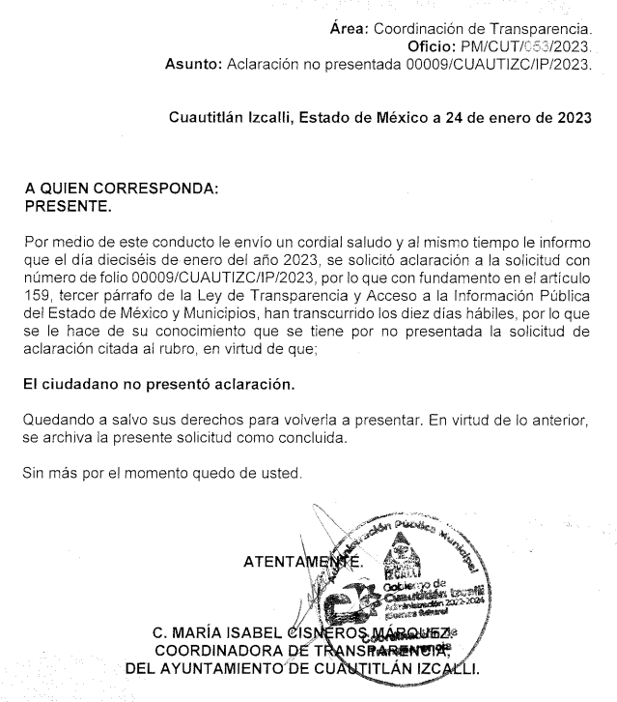
IV. Del Recurso de Revisión.
El veintiséis de enero de dos mil veintitrés, EL RECURRENTE interpuso el Recurso de Revisión. El cual fue registrado en EL SAIMEX y se le asignó el número de expediente 00467/INFOEM/IP/RR/2023 donde los motivos de agravio del RECURRENTE fueron los siguientes:

Acto Impugnado:
“El cierre de la solicitud 00009/CUAUTIZC/IP/2023, supuestamente por no presentar la información requerida en el Oficio PM/CUT/029/2023 emitida el día 16 de enero de 2023” (sic)

Razones o motivos de la inconformidad:

“Con fecha 16 de enero de 2023, se me solicito presentar información y/o aclaración respecto a mi solicitud 00009/CUAUTIZC/IP/2023, mediante oficio PM/CUT/029/2023 siendo el plazo máximo de 10 días hábiles para su entrega, cumpliéndose los mismos el 30 de enero de 2023, fundamentado en el articulo 159 de la Ley de Transparencia y Acceso a la Información Pública del Estado de México y Municipios. Con fecha 24 de enero de 2023, mediante oficio PM/CUT/053/2023 se notifica a mi persona que la Maestra María Isabel Cisneros Márquez, Titular de la Coordinación de Transparencia del Ayuntamiento de Cuautitlán Izcalli, procedió ha archivar mi solicitud como concluida, derivado a que "EL CIUDADANO, NO PRESENTO ACLARACION" Siendo que a la fecha de la presente, aun estamos dentro del tiempo estipulado por ley. Con lo anterior podemos considerar que se esta invalidando mi garantía individual al derecho de petición fundamentada por el articulo 8° de la Constitución Política de los Estados Unidos Mexicanos, así como la estipulada por el articulo 159 de la Ley de Transparencia y Acceso a la Información Pública del Estado de México y Municipios.” (sic)

Adjunto al presente medio de defensa EL RECURRENTE anexó como acto impugnado el archivo “Seguimiento a Solicitud de Información.pdf” mediante el cual ratifica su solicitud.

V. Del turno del Recurso de Revisión.
El veintiséis de enero de dos mil veintitrés, el recurso de que se trata se envió electrónicamente al Instituto de Transparencia, Acceso a la Información Pública y Protección de Datos Personales del Estado de México y Municipios y con fundamento en el artículo 185, fracción I de la Ley de Transparencia y Acceso a la Información Pública del Estado de México y Municipios, se turnó a la Comisionada Sharon Cristina Morales Martínez; a efecto de decretar su admisión o desechamiento.

a) Admisión del Recurso de Revisión
De las constancias que obran en el expediente electrónico del SAIMEX, se advierte que el treinta y uno de enero de dos mil veintitrés, se acordó la admisión a trámite del Recurso de Revisión que nos ocupa; así como la integración del expediente respectivo, mismo que se puso a disposición de las partes, para que en un plazo máximo de siete días hábiles EL RECURRENTE manifestara lo que a su derecho conviniera, a efecto de presentar pruebas y alegatos; así como, para que EL SUJETO OBLIGADO rindiera el correspondiente Informe Justificado; lo anterior, conforme a lo dispuesto por el artículo 185 de la Ley de Transparencia y Acceso a la Información Pública del Estado de México y Municipios.

b) Informe Justificado
Conforme a las constancias que obran en el expediente del SAIMEX, se desprende que atento a lo dispuesto en el artículo 185 de la Ley de Transparencia y Acceso a la Información Pública del Estado de México y Municipios, dentro del término legalmente concedido a EL RECURRENTE presentó como manifestaciones los archivos electrónicos denominados “Seguimiento a Solicitud de Información.pdf” y “Contestacion Mayo 2023.pdf” mismos que corresponden a todo lo que conforma el expediente electrónico y a las manifestaciones del RECURRENTE que son las siguientes:

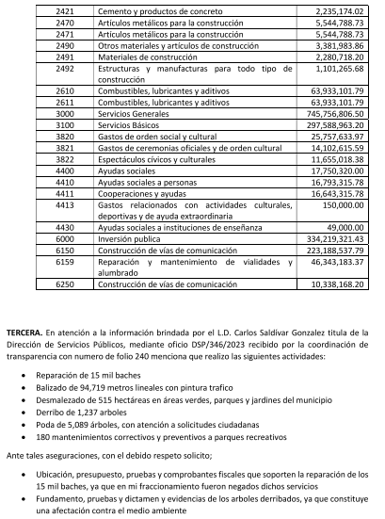
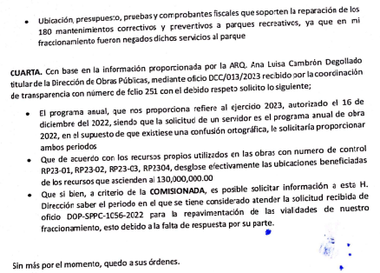

Por su parte EL SUJETO OBLIGADO remitió Informe Justificado mediante el cual remite la información solicitada y la cual será objeto de estudio líneas abajo.

c) De ampliación plazo para resolver
El once de abril de dos mil veintitrés, se notificó a las partes el Acuerdo de ampliación del plazo para resolver los Recursos de Revisión en estudio, por un periodo de hasta quince días hábiles, de conformidad con el artículo 181, tercer párrafo de la Ley de Transparencia y Acceso a la Información Pública del Estado de México y Municipios.
Este organismo garante no pasa por alto justificar, que la dilación en la resolución del presente asunto encuentra justificación en el alto número de Recursos de Revisión recibidos dentro del primer semestre del año dos mil veintidós, que, en comparación con los recibidos el año pasado dentro del mismo periodo, se ha incrementado aproximadamente un 400% el número de medios de impugnación que deben resolverse por este Instituto, circunstancia atípica que ha rebasado las capacidades técnicas y humanas del personal encargado de la proyección de las resoluciones a dichos medios de impugnación.
Por ello, es menester precisar que, si bien se ha excedido el plazo para resolver el presente medio de impugnación, de conformidad con la ley de la materia, dicha dilación es de carácter excepcional y se encuentra justificada en los elementos para medir la razonabilidad del plazo de resolución de asuntos conforme a los parámetros establecidos por diversos órganos jurisdiccionales federales, aplicables también en procedimientos análogos, como el que nos ocupa.

Así, en términos de lo que establecen los artículos 8.1 y 25 de la Convención Americana sobre Derechos Humanos, los recursos deben ser sencillos y resolverse en el menor tiempo posible, tomando en consideración la dilación total del procedimiento; esto es, en un plazo razonable.

En ese sentido, el legislador fijó los términos procesales en las leyes, de manera general, sin que pudiera prever la variada gama de casos que son resueltos por los órganos jurisdiccionales o cuasi jurisdiccionales, tanto por la complejidad de los hechos, como por el número de casos que conocen.

Por ello, excepcionalmente, si un asunto es resuelto con posterioridad a los plazos señalados por la norma debe analizarse la razonabilidad de dicha dilación atendiendo a los siguientes criterios:

- Complejidad del Asunto: La complejidad de la prueba, la pluralidad de sujetos procesales, el tiempo transcurrido, las características y contexto del Recurso.

- Actividad Procesal del interesado. Acciones u omisiones del interesado.

- Conducta de la Autoridad: Las Acciones u omisiones realizadas en el procedimiento. Así como si la autoridad actuó con la debida diligencia.

d) La afectación generada en la situación jurídica de la persona involucrada en el proceso: Violación a sus derechos humanos.

De modo que, cuando se trate de un asunto excepcional, por alguna o todas las características mencionadas o bien, cuando el ingreso de asuntos al órgano jurisdiccional o cuasi jurisdiccional respectivo supere notoriamente al que podría considerarse normal, debe concluirse que es una excluyente de responsabilidad en relación con la actuación del funcionario, como ha acontecido en el caso que nos ocupa.

Argumento que encuentra sustento en la jurisprudencia P./J. 32/92 emitida por el Pleno de la Suprema Corte de Justicia de la Nación de rubro “TÉRMINOS PROCESALES. PARA DETERMINAR SI UN FUNCIONARIO JUDICIAL ACTUÓ INDEBIDAMENTE POR NO RESPETARLOS SE DEBE ATENDER AL PRESUPUESTO QUE CONSIDERÓ EL LEGISLADOR AL FIJARLOS Y LAS CARACTERÍSTICAS DEL CASO.”, visible en la Gaceta del Seminario Judicial de la Federación con el registro digital 205635.

Razones por las cuales cabe concluir que, la resolución al Recurso de Revisión se solventa hasta esta fecha, debido a que existe una excesiva carga de trabajo en desproporción a la capacidad de los recursos materiales y humanos con que cuenta este Instituto para atender la enorme demanda de usuarios que acuden para que se les garantice su Derecho de acceso a la información Pública y Protección de Datos Personales, aunado a la complejidad de los hechos a los que se refieren, así como al volumen del expediente, la extensión de los escritos y pruebas aportadas y desahogadas por las partes; lo que impide la tramitación de los recursos dentro de los términos legales previamente establecidos por la Ley, por tratarse de causas de fuerza mayor.

Por ello, este organismo garante comprometido con la tutela de los derechos humanos confiados, señala que este exceso del plazo legal para resolver el presente asunto, resulta de carácter excepcional.

Al respecto, también son de considerar los criterios sostenidos por el Cuarto Tribunal Colegiado en Materia Administrativa del Primer Circuito, cuyos rubros y datos de identificación son los siguientes:

“PLAZO RAZONABLE PARA RESOLVER. DIMENSIÓN Y EFECTOS DE ESTE CONCEPTO CUANDO SE ADUCE EXCESIVA CARGA DE TRABAJO.” consultable en el Seminario Judicial de la Federación y su gaceta, con el registro digital 2002351.

“PLAZO RAZONABLE PARA RESOLVER. CONCEPTO Y ELEMENTOS QUE LO INTEGRAN A LA LUZ DEL DERECHO INTERNACIONAL DE LOS DERECHOS HUMANOS.”, visible en el Seminario Judicial de la Federación y su gaceta, con el registro digital 2002350.

d) Cierre de Instrucción
Por lo que, una vez analizado el estado procesal que guarda el expediente, el veintisiete de junio de dos mil veintitrés, la Comisionada Sharon Cristina Morales Martínez acordó el cierre de instrucción, así como la remisión de este, a efecto de ser resuelto, de conformidad con lo establecido en el artículo 185 fracciones VI y VIII de la Ley de Transparencia y Acceso a la Información Pública del Estado de México y Municipios.

CONSIDERANDO

PRIMERO. Competencia.
Este Instituto de Transparencia, Acceso a la Información Pública y Protección de Datos Personales del Estado de México y Municipios, es competente para conocer y resolver el presente Recurso de Revisión, conforme a lo dispuesto en los artículos 6, Apartado A de la Constitución Política de los Estados Unidos Mexicanos; 5, párrafos trigésimo, trigésimo primero y trigésimo segundo, fracciones IV y V de la Constitución Política del Estado Libre y Soberano de México; 2 fracción II, 13, 29, 36, fracciones I y II, 176, 178, 179, 181 párrafo tercero y 185 de la Ley de Transparencia y Acceso a la Información Pública del Estado de México y Municipios; y 9, fracciones I y XXIII y 11 del Reglamento Interior del Instituto de Transparencia, Acceso a la Información Pública y Protección de Datos Personales del Estado de México y Municipios.

SEGUNDO. Interés.
El Recurso de Revisión materia del presente estudio fue interpuesto por parte legítima, en atención a que se presentó por EL RECURRENTE, quien es la misma persona que formuló la solicitud de acceso a la información pública al SUJETO OBLIGADO, pues para ello, es necesario que el particular ingrese al SAIMEX mediante la utilización de su clave de usuario y contraseña.

TERCERO. Oportunidad.
El Recurso de Revisión se interpuso dentro del plazo de quince días hábiles contados a partir del día siguiente en que EL RECURRENTE tuvo conocimiento de la respuesta impugnada, tal y como lo prevé el artículo 178 de la Ley de Transparencia y Acceso a la Información Pública del Estado de México y Municipios, que establece:

“Artículo 178. El solicitante podrá interponer, por sí mismo o a través de su representante, de manera directa o por medios electrónicos, Recurso de Revisión ante el Instituto o ante la Unidad de Transparencia que haya conocido de la solicitud dentro de los quince días hábiles, siguientes a la fecha de la notificación de la respuesta.

A falta de respuesta del sujeto obligado, dentro de los plazos establecidos en esta Ley, a una solicitud de acceso a la información pública, el recurso podrá ser interpuesto en cualquier momento, acompañado con el documento que pruebe la fecha en que presentó la solicitud.

En el caso de que se interponga ante la Unidad de Transparencia, ésta deberá remitir el Recurso de Revisión al Instituto a más tardar al día siguiente de haberlo recibido.”

En esa tesitura, atendiendo a que EL SUJETO OBLIGADO notificó la respuesta a la solicitud de información pública el veinticuatro de enero de dos mil veintitrés; el plazo de quince días hábiles que prevé el artículo 178 de la Ley de la materia el cual otorga al RECURRENTE para presentar el Recurso de Revisión, transcurrió del veinticinco de enero al quince de febrero de dos mil veintitrés, sin contemplar en el cómputo los días veintiocho y veintinueve de enero así como el cuatro, cinco, once y doce de febrero de dos mil veintitrés, por corresponder a sábados y domingos, considerados como días inhábiles; en términos del artículo 3, fracción X de la Ley de Transparencia y Acceso a la Información Pública del Estado de México y Municipios.

En ese tenor, si el Recurso de Revisión materia del presente estudio, se tuvo por interpuesto el veintiséis de enero de dos mil veintitrés, éste se encuentra dentro de los márgenes temporales previstos en el precepto legal citado en el párrafo anterior y, por tanto, su interposición se realizó dentro de los términos legales ya referidos.

CUARTO. Procedibilidad.
Esta Ponencia considera importante precisar que conforme al artículo 180, fracción II, último párrafo de la Ley de Transparencia y Acceso a la Información Pública del Estado de México y Municipios, cuando las solicitudes se presenten de manera electrónica no es requisito indispensable el proporcionar el nombre, tal como se muestra a continuación:

“Artículo 180. El recurso de revisión contendrá:
…
II. El nombre del solicitante que recurre o de su representante y, en su caso, …
En caso de que el recurso se interponga de manera electrónica no será indispensable que contengan los requisitos establecidos en las fracciones II, IV, VII y VIII.”
(Énfasis añadido)

Es así que, derivado que el Recurso de Revisión materia del presente asunto, se interpuso de manera electrónica, no es necesario que contenga determinados requisitos, entre ellos, el nombre; por lo que, en el presente caso, al haber sido presentado vía SAIMEX, dicho requisito resulta innecesario.

Lo anterior es así, pues el artículo 15 de Ley de Transparencia y Acceso a la Información Pública del Estado de México y Municipios prevé que, toda persona tendrá acceso a la información sin necesidad de acreditar interés alguno o justificar su utilización, de lo que se infiere que para el ejercicio del derecho de acceso a la información pública, el nombre no es un requisito sine qua non para que los particulares ejerzan el derecho de acceso a la información pública, pues por el contrario la Ley de la materia prevé en su artículo 155, párrafo segundo la posibilidad de que las solicitudes de información sean anónimas, al utilizar un nombre incompleto o, inclusive un seudónimo.

Aunado a lo anterior, cabe precisar que los artículos 6, Apartado A, fracciones III y IV de la Constitución Política de los Estados Unidos Mexicanos y 5, párrafos trigésimo, trigésimo primero y trigésimo segundo, fracciones I, III, IV y V de la Constitución Política del Estado Libre y Soberano de México, garantizan el ejercicio del derecho de acceso a la información pública, toda vez que disponen que toda persona sin necesidad de acreditar interés alguno o justificar su utilización, tendrá acceso gratuito a la información pública.

Asimismo, se estima que el requisito relativo al nombre del RECURRENTE no constituye un presupuesto indispensable de procedibilidad de los recursos de revisión, en términos de los artículos 25 de la Convención Americana de Derechos Humanos, 1 párrafos segundo y tercero, 6 apartado A, fracciones III y IV de la Constitución Política de los Estados Unidos Mexicanos y 5, párrafo vigésimo segundo de la Constitución Política del Estado Libre y Soberano de México, debido a que el acceso a la información pública es un Derecho Humano que no requiere legitimación en la causa, sino que únicamente basta con que se encuentre legitimado en el procedimiento de recurso de revisión, circunstancia que se acredita en las constancias electrónicas del expediente, de las que se desprende que EL RECURRENTE es la misma persona que realizó la solicitud de acceso a la información pública que ahora se impugna.

Es así que, para el estudio de la materia sobre la que se resuelven los presentes Recursos de Revisión, resulta intrascendente conocer el nombre de la persona que lo hubiere promovido, en virtud de que tanto la Constitución Política de los Estados Unidos Mexicanos, como la Constitución Política del Estado Libre y Soberano de México reconocen la prerrogativa de los individuos para que no resulte necesario la acreditación de un interés o justificar la utilización de la información; por lo que, resulta ocioso realizar dicho análisis, en la inteligencia de que se limitaría el ejercicio de un Derecho Humano, como el Derecho de Acceso a la Información Pública, por una cuestión procedimental.

QUINTO. Estudio y resolución del asunto.
Una vez determinada la vía sobre la que versará el presente recurso, y previa revisión del expediente electrónico formado en EL SAIMEX con motivo de la solicitud de información y del recurso a que da origen, es de señalar que el análisis del presente, se basará en el contenido íntegro de las actuaciones que obran en el expediente electrónico, para así estar en posibilidad este Órgano Garante de dictar el fallo correspondiente conforme a derecho, tomando en consideración los elementos aportados por las partes y respetando en todo momento al principio de máxima publicidad consagrado en la Constitución Política de los Estados Unidos Mexicanos, en la Constitución Política del Estado Libre y Soberano de México y demás leyes aplicables en la materia; así como, en los Tratados Internacionales en los que el Estado Mexicano sea parte, en concordancia con el párrafo tercero del artículo 1 de la Constitución Política de los Estados Unidos Mexicanos y los numerales 8 y 9 de la Ley de Transparencia y Acceso a la Información Pública del Estado de México y Municipios.

Es pertinente enfatizar lo que contempla el artículo 6°, Apartado A de la Constitución Política de los Estados Unidos Mexicanos, atinente al derecho de Acceso a la Información Pública, que señala a la letra:

“Artículo 6o…
A. Para el ejercicio del derecho de acceso a la información, la Federación y las entidades federativas, en el ámbito de sus respectivas competencias, se regirán por los siguientes principios y bases:
I. Toda la información en posesión de cualquier autoridad, entidad, órgano y organismo de los Poderes Ejecutivo, Legislativo y Judicial, órganos autónomos, partidos políticos, fideicomisos y fondos públicos, así como de cualquier persona física, moral o sindicato que reciba y ejerza recursos públicos o realice actos de autoridad en el ámbito federal, estatal y municipal, es pública y sólo podrá ser reservada temporalmente por razones de interés público y seguridad nacional, en los términos que fijen las leyes. En la interpretación de este derecho deberá prevalecer el principio de máxima publicidad. Los sujetos obligados deberán documentar todo acto que derive del ejercicio de sus facultades, competencias o funciones, la ley determinará los supuestos específicos bajo los cuales procederá la declaración de inexistencia de la información.
II. La información que se refiere a la vida privada y los datos personales será protegida en los términos y con las excepciones que fijen las leyes.
III. Toda persona, sin necesidad de acreditar interés alguno o justificar su utilización, tendrá acceso gratuito a la Información Pública, a sus datos personales o a la rectificación de éstos.
IV. Se establecerán mecanismos de acceso a la información y procedimientos de revisión expeditos que se sustanciarán ante los organismos autónomos especializados e imparciales que establece esta Constitución.
V. Los sujetos obligados deberán preservar sus documentos en archivos administrativos actualizados y publicarán, a través de los medios electrónicos disponibles, la información completa y actualizada sobre el ejercicio de los recursos públicos y los indicadores que permitan rendir cuenta del cumplimiento de sus objetivos y de los resultados obtenidos.
VI. Las leyes determinarán la manera en que los sujetos obligados deberán hacer pública la información relativa a los recursos públicos que entreguen a personas físicas o morales.
VII. La inobservancia a las disposiciones en materia de acceso a la Información Pública será sancionada en los términos que dispongan las leyes.”

De igual manera, la Constitución Política del Estado Libre y Soberano de México, en su artículo 5°, párrafo trigésimo, trigésimo primero y trigésimo segundo, fracción I, dispone lo siguiente:
“Artículo 5…
El derecho a la información será garantizado por el Estado. La ley establecerá las previsiones que permitan asegurar la protección, el respeto y la difusión de este derecho.

Para garantizar el ejercicio del derecho de transparencia, acceso a la Información Pública y protección de datos personales, los poderes públicos y los organismos autónomos, transparentarán sus acciones, en términos de las disposiciones aplicables, la información será oportuna, clara, veraz y de fácil acceso.
Este derecho se regirá por los principios y bases siguientes:

Toda la información en posesión de cualquier autoridad, entidad, órgano y organismos de los Poderes Ejecutivo, Legislativo y Judicial, órganos autónomos, partidos políticos, fideicomisos y fondos públicos estatales y municipales, así como del gobierno y de la administración pública municipal y sus organismos descentralizados, asimismo de cualquier persona física, jurídica colectiva o sindicato que reciba y ejerza recursos públicos o realice actos de autoridad en el ámbito estatal y municipal, es pública y sólo podrá ser reservada temporalmente por razones previstas en la Constitución Política de los Estados Unidos Mexicanos de interés público y seguridad, en los términos que fijen las leyes. En la interpretación de este derecho deberá prevalecer el principio de máxima publicidad. Los sujetos obligados deberán documentar todo acto que derive del ejercicio de sus facultades, competencias o funciones, la ley determinará los supuestos específicos bajo los cuales procederá la declaración de inexistencia de la información.”

Así mismo, se tiene que la Ley de Transparencia y Acceso a la Información Pública del Estado de México y Municipios, prevé en su artículo 23, lo siguiente:

“Artículo 23. Son sujetos obligados a transparentar y permitir el acceso a su información y proteger los datos personales que obren en su poder:

I. El Poder Ejecutivo del Estado de México, las dependencias, organismos auxiliares, órganos, entidades, fideicomisos y fondos públicos, así como la Procuraduría General de Justicia;
II. El Poder Legislativo del Estado, los organismos, órganos y entidades de la Legislatura y sus dependencias;
III. El Poder Judicial, sus organismos, órganos y entidades, así como el Consejo de la Judicatura del Estado;
IV. Los ayuntamientos y las dependencias, organismos, órganos y entidades de la administración municipal;
V. Los órganos autónomos;
VI. Los tribunales administrativos y autoridades jurisdiccionales en materia laboral;
VII. Los partidos políticos y agrupaciones políticas, en los términos de las disposiciones aplicables;
VIII. Los fideicomisos y fondos públicos que cuenten con financiamiento público, parcial o total, o con participación de entidades de gobierno;
IX. Los sindicatos que reciban y/o ejerzan recursos públicos en el ámbito estatal y municipal;
X. Cualquier persona física o jurídico colectiva que reciba y ejerza recursos públicos en el ámbito estatal o municipal; y
XI. Cualquier otra autoridad, entidad, órgano u organismo de los poderes estatal o municipal, que reciba recursos públicos.
Los sujetos obligados deberán hacer pública toda aquella información relativa a los montos y las personas a quienes entreguen, por cualquier motivo, recursos públicos, así como los informes que dichas personas les entreguen sobre el uso y destino de dichos recursos.
Los servidores públicos deberán transparentar sus acciones así como garantizar y respetar el derecho de acceso a la Información Pública.

Ahora bien, atendiendo a los preceptos legales a los cuales se hizo referencia, es preciso mencionar que, el Ayuntamiento de Cuautitlán Izcalli, se encuentra dentro de los supuestos de obligatoriedad a transparentar y garantizar el Acceso a la Información Pública.

Lo que se concatena a que las autoridades locales se encuentran constreñidas a la observancia de que toda la información que generen, administren o bien posean los Sujetos Obligados, debe ser considerada un bien común de dominio público y accesible a cualquier persona; como es de amplio conocimiento, el derecho imperante en materia de transparencia se rige por el principio de máxima publicidad y en caso de negarse o limitarse, la procedencia de tales excepciones deberá en todo momento ser acreditado fehacientemente por aquellos cuya obligación sea asistir a dicha garantía, es decir, deberán motivar la clasificación de la información que consideren susceptible de tal actuación, señalando las causas especiales que los llevaron a dicha actuación.

En ese tenor, para un mejor estudio y comprensión del asunto que se resuelve, es preciso recordar que, EL RECURRENTE requirió al SUJETO OBLIGADO lo siguiente:

“Se solicita de la manera mas atenta el apoyo con la información referente a los gastos realizados por el municipio de Cuautitlán Izcalli, ya que todas las necesidades y requisitos solicitados para nuestra Colonia son negados por falta de recursos económicos, sin embargo, en su rendición de cuentas mencionaron haber hecho muchas cosas de las que nos han negado... desde corte de pasto, pintura, hasta repavimentación o bacheo” (sic)
(Énfasis añadido)
Al respecto el SUJETO OBLIGADO solicitó una aclaración en los términos siguientes:

“Por medio de la presente, reciba un cordial saludo, al mismo tiempo le comento que con fundamento en el artículo 159 de la Ley de Transparencia y Acceso a la Información Pública del Estado de México y Municipios, por lo que hace a su solicitud, registrada bajo el número de folio 00009/CUAUTIZC/IP/2023 y en la cual requiere: “Se solicita de la manera mas atenta el apoyo con la información referente a los gastos realizados por el municipio de Cuautitlán Izcalli, ya que todas las necesidades y requisitos solicitados para nuestra Colonia son negados por falta de recursos económicos, sin embargo, en su rendición de cuentas mencionaron haber hecho muchas cosas de las que nos han negado... desde corte de pasto, pintura, hasta repavimentación o bacheo” (sic) En consecuencia le solicito tenga a bien aclarar, corregir, proporcionar mayores datos o cualquier otro detalle que facilite la búsqueda de la información ya que no es clara, concreta y precisa su solicitud, por lo que le requiero abunde mayor información, toda vez que con los elementos proporcionados no son suficientes, para atender de la mejor forma su requerimiento de información y determinar si es competencia de alguna Dependencia Municipal y con ello cumplir eficazmente con la Ley que nos ocupa y permitir el libre acceso a la información. En caso de que no se desahogue en el plazo de 10 días hábiles, se tendrá por no presentada su solicitud quedando a salvo sus derechos para ingresarla nuevamente en el Sistema de Acceso a la Información Mexiquense (SAIMEX), con fundamento en el párrafo tercero del artículo 159 de la Ley de Transparencia y Acceso a la Información Pública del Estado de México y Municipios.
En caso de que no se desahogue el requerimiento señalado dentro del plazo citado se tendrá por no presentada la solicitud de información, quedando a salvo sus derechos para volver a presentar la solicitud, lo anterior con fundamento en el artículo 159 de la Ley invocada.
Mediante un acto posterior el veinticuatro de enero de dos mil veintitrés el SUJETO OBLIGADO emitió como respuesta un documento denominado “No aclarada - 00009.pdf” mediante el cual se pretende tener por no presentada la solicitud ya que no se realizó la aclaración, mismo que se inserta a continuación:

En un acto posterior EL RECURRENTE impugno la respuesta emitida por EL SUJETO OBLIGADO en los términos que se detallan a continuación:

Acto Impugnado:
“El cierre de la solicitud 00009/CUAUTIZC/IP/2023, supuestamente por no presentar la información requerida en el Oficio PM/CUT/029/2023 emitida el día 16 de enero de 2023” (sic)

Razones o motivos de la inconformidad:

“Con fecha 16 de enero de 2023, se me solicito presentar información y/o aclaración respecto a mi solicitud 00009/CUAUTIZC/IP/2023, mediante oficio PM/CUT/029/2023 siendo el plazo máximo de 10 días hábiles para su entrega, cumpliéndose los mismos el 30 de enero de 2023, fundamentado en el articulo 159 de la Ley de Transparencia y Acceso a la Información Pública del Estado de México y Municipios. Con fecha 24 de enero de 2023, mediante oficio PM/CUT/053/2023 se notifica a mi persona que la Maestra María Isabel Cisneros Márquez, Titular de la Coordinación de Transparencia del Ayuntamiento de Cuautitlán Izcalli, procedió ha archivar mi solicitud como concluida, derivado a que "EL CIUDADANO, NO PRESENTO ACLARACION" Siendo que a la fecha de la presente, aun estamos dentro del tiempo estipulado por ley. Con lo anterior podemos considerar que se esta invalidando mi garantía individual al derecho de petición fundamentada por el articulo 8° de la Constitución Política de los Estados Unidos Mexicanos, así como la estipulada por el articulo 159 de la Ley de Transparencia y Acceso a la Información Pública del Estado de México y Municipios.” (sic)

Posteriormente mediante la etapa de manifestaciones el Sujeto Obligado Remitió la siguiente información:

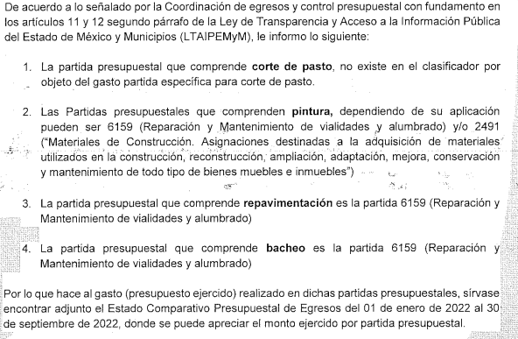


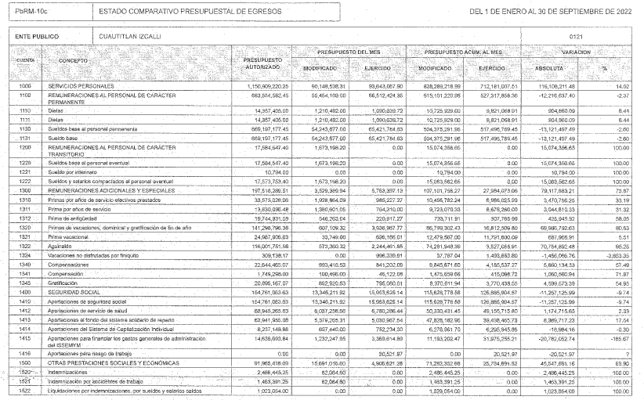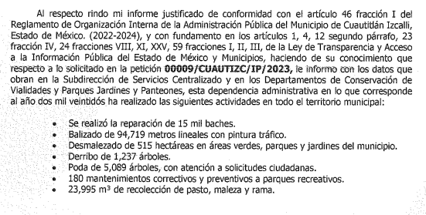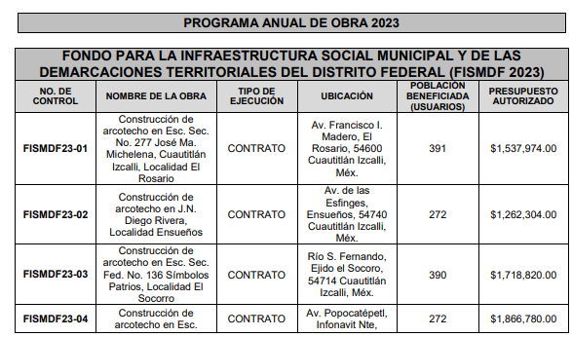

En primera instancia es importante traer a colación lo que señala el artículo 159 de la Ley de Transparencia y Acceso a la Información Pública del Estado de México y Municipios referente a las aclaraciones.

Artículo 159. Cuando los detalles proporcionados para localizar los documentos resulten insuficientes, incompletos o sean erróneos, la Unidad de Transparencia podrá requerir al solicitante, por una sola vez y dentro de un plazo que no podrá exceder de cinco días hábiles contados a partir de la presentación de la solicitud, para que, en un término de hasta diez días hábiles, indique otros elementos que complementen, corrijan o amplíen los datos proporcionados o bien, precise uno o varios requerimientos de información.

En este requerimiento interrumpirá el plazo de respuesta establecido en el artículo 163 de la presente Ley, por lo que comenzará a computarse nuevamente al día siguiente del desahogo por parte del particular.

En este caso, el sujeto obligado atenderá la solicitud en los términos en que fue desahogado el requerimiento de información adicional. La solicitud se tendrá por no presentada cuando los solicitantes no atiendan el requerimiento de información adicional, salvo que en la solicitud inicial se aprecien elementos que permitan identificar la información requerida, quedando a salvo los derechos del particular para volver a presentar su solicitud.

En el caso de requerimientos parciales no desahogados, se tendrá por presentada la solicitud por lo que respecta a los contenidos de información que no formaron parte del requerimiento

Una vez expuesto lo anterior se advierte que la solicitud de aclaración presentada por parte del SUJETO OBLIGADO si fue solicitada dentro de los 5 días que se tenían para tal efecto, no obstante dentro de la misma se otorgó el plazo de 10 días hábiles para que EL RECURRENTE la desahogara, los cuales transcurrieron del diecisiete al treinta de enero de dos mil veintitrés, no obstante el veinticuatro de enero de dos mil veintitrés, es decir en el día sexto, el SUJETO OBLIGADO tuvo por no presentada la aclaración siendo que todavía restaban días para tal efecto.

No obstante, lo anterior, también es de señalar que en ningún momento se desahogó la aclaración, sino que EL RECURRENTE interpuso directamente el presente medio de defensa adoleciéndose que no se otorgó respuesta alguna y que el término que tenía para desahogar la aclaración todavía no fenecía.

Es por ello que la litis del presente Recurso se va a centrar únicamente entre lo que se solicitó de inicio vs la respuesta entregada por parte del sujeto y las manifestaciones vertidas por las partes en la etapa de manifestaciones.

Cabe destacar que al momento de emitir las manifestaciones EL RECURRENTE amplio su solicitud de inicio lo cual no es procedente, ello en razón de que, el momento procesal oportuno para tal efecto fue al momento de desahogar la aclaración, más bien EL RECURRENTE pretende allegarse de la respuesta emitida por el SUJETO OBLIGADO para aclarar su solicitud cuando no se realizó en el término procesal para ese efecto, por lo que no se tienen por interpuestas dichas manifestaciones.

Ahora bien, es de destacar que mediante informe justificado el Sujeto Obligado remitió la información solicitada de inicio tal como se puede advertir a manera de ejemplo a continuación:

Establecido lo anterior, se procede analizar lo entregado por el Sujeto Obligado; así, del análisis de las constancias que obran en el expediente en el que se actúa, se advierte que el Sujeto Obligado turnó la solicitud de información a las áreas competentes para tal efecto por la cual es necesario hacer referencia al procedimiento de búsqueda que deben de seguir los Sujetos Obligados para localizar la información, el cual se encuentra previsto en los artículos 160 y 162 de la Ley de Transparencia y Acceso a la Información Pública del Estado de México y Municipios, mismo que es el siguiente:

- Las Unidades de Transparencia garantizarán que las solicitudes de acceso a la información se turnen a todas las áreas competentes que cuenten con la información o deban tenerla -de acuerdo con las facultades, competencias y funciones-, con el objeto de que dichas áreas realicen una búsqueda exhaustiva y razonable de la información requerida, y
- Los sujetos obligados otorgaran acceso a los documentos que se encuentren en sus archivos o que estén obligados a documentar de acuerdo con sus facultades, competencias o funciones, en el formato en que la solicitante manifieste, de entre aquellos formatos existentes.

Así, a efecto de determinar si el Sujeto Obligado cumplió con el procedimiento de búsqueda, resulta necesario traer al estudio lo previsto en los artículos 3, fracción III y IV, 14, fracciones I y V, del Reglamento Interior del Instituto de Transparencia, Acceso a la Información Pública y Protección de Datos Personales del Estado de México y Municipios, que a la letra señalan:

Artículo 14. Corresponde a las y los Comisionados del Instituto ejercer las atribuciones siguientes:

I. Instruir y substanciar la tramitación de los recursos de revisión que les sean turnados, así como la formulación de los proyectos de resolución correspondientes y someterlos al Pleno;
…
V. Suscribir los documentos que conforme a sus atribuciones tengan conferidos;…

Con base en lo anterior, se advierte que el Ente Recurrido cumplió con el procedimiento de búsqueda previsto en el artículo 162 de la Ley de Transparencia y Acceso a la Información Pública del Estado de México y Municipios del Estado de México y Municipios, ya que el requerimiento de información fue turnado al área con atribuciones para substanciar la tramitación de los recursos de revisión que les sean turnados.

Ahora bien, es de señalar que mediante informe justificado se remitió el avance presupuestal, se dijo como se gastó el dinero que a manera de ejemplo señalo EL RECURRENTE y se remitió el programa anual de obra

No obstante lo anterior, dentro de la información remitida por el Sujeto Obligado no se advierte aquella que permita conocer la manera en que se ejerció el presupuesto del cuarto trimestre es necesario señalar que la Constitución Política del Estado Libre y Soberano de México en su artículo 129 señala que los recursos económicos del Estado, de los Municipios, así como de los organismos autónomos, se administrarán con eficiencia, eficacia y honradez, para cumplir con los objetivos y programas a los que estén destinados.

Asimismo, señala que todos los pagos se harán mediante orden escrita en la que se expresará la partida del presupuesto a cargo de la cual se realicen.

Por otra parte, es conveniente citar los artículos 31, fracción XVIII y 95, fracciones I y IV de la Ley Orgánica Municipal del Estado de México, que establecen:
“Artículo 31.- Son atribuciones de los ayuntamientos:
…
XVIII. Administrar su hacienda en términos de ley, y controlar a través del presidente y síndico la aplicación del presupuesto de egresos del municipio;
…
Artículo 95.- Son atribuciones del tesorero municipal:
I. Administrar la hacienda pública municipal, de conformidad con las disposiciones legales aplicables;
…
IV. Llevar los registros contables, financieros y administrativos de los ingresos, egresos, e inventarios;”
(Énfasis añadido)
De lo anterior, se advierte que los Ayuntamientos tienen la atribución de administrar libremente su hacienda y controlar la aplicación del presupuesto de egresos aprobado por dicho cuerpo colegiado, siendo atribución del Tesorero Municipal la de llevar los registros contables, financieros y administrativos de los ingresos, egresos e inventarios.
Al respecto, los artículos 342, 343, 344 y 345, del Código Financiero del Estado de México y Municipios, disponen el sistema y las políticas que deben seguirse para llevar el registro contable y presupuestal de las operaciones financieras que llevan a cabo los Municipios del Estado de México, en los siguientes términos:

“Artículo 342.- El registro contable del efecto patrimonial y presupuestal de las operaciones financieras, se realizará conforme al sistema y a las disposiciones que se aprueben en materia de planeación, programación, presupuestación, evaluación y contabilidad gubernamental.
En el caso de los municipios, el registro a que se refiere el párrafo anterior, se realizará conforme al sistema y a las disposiciones en materia de planeación, programación, presupuestación, evaluación y contabilidad gubernamental, que se aprueben en el marco del Sistema de Coordinación Hacendaria del Estado de México.

Artículo 343.- El sistema de contabilidad debe diseñarse sobre base acumulativa total y operarse en forma que facilite la fiscalización de los activos, pasivos, ingresos, egresos y, en general, que posibilite medir la eficacia del gasto público, y contener las medidas de control interno que permitan verificar el registro de la totalidad de las operaciones financieras.
El sistema de contabilidad sobre base acumulativa total se sustentará en los postulados básicos y el marco conceptual de la contabilidad gubernamental.

Artículo 344.- Las Dependencias, Entidades Públicas y unidades administrativas registrarán contablemente el efecto patrimonial y presupuestal de las operaciones financieras que realicen, en el momento en que ocurran, con base en el sistema y políticas de registro establecidas, en el caso de los Municipios se hará por la Tesorería.
Derogado.
Todo registro contable y presupuestal deberá estar soportado con los documentos comprobatorios originales, los que deberán permanecer en custodia y conservación de las dependencias, entidades públicas y unidades administrativas que ejercieron el gasto, y a disposición del Órgano Superior de Fiscalización del Estado de México y de los órganos de control interno, por un término de cinco años contados a partir del ejercicio presupuestal siguiente al que corresponda, en el caso de los municipios se hará por la Tesorería.
Tratándose de documentos de carácter histórico, se estará a lo dispuesto por la legislación de la materia.

Artículo 345.- Las Dependencias, Entidades Públicas y unidades administrativas deberán conservar la documentación contable del año en curso y la de ejercicios anteriores cuyas cuentas públicas hayan sido revisadas y fiscalizadas por la Legislatura, la remitirán en un plazo que no excederá de seis meses al Archivo Contable Gubernamental. Tratándose de los comprobantes fiscales digitales, estos deberán estar agregados en forma electrónica en cada póliza de registro contable.
El plazo señalado en el párrafo anterior, empezará a contar a partir de la publicación en el Periódico Oficial, del decreto correspondiente.”
(Énfasis añadido)

De una interpretación sistemática de los artículos transcritos se desprende, primeramente, que el registro contable del efecto patrimonial y presupuestal de las operaciones financieras que realice el Municipio se hace conforme al sistema y a las disposiciones que se aprueben en materia de planeación, programación, presupuestación, evaluación y contabilidad gubernamental.

Asimismo, se establece que el sistema de contabilidad sobre base acumulativa total se sustentará en los principios de contabilidad gubernamental.

Igualmente, los preceptos legales citados señalan que en el caso de los Municipios es la Tesorería Municipal la unidad administrativa que registra contablemente el efecto patrimonial y presupuestal de las operaciones financieras que realizan, en el momento en que ocurran, con base en el sistema y políticas de registro establecidas.

Cabe destacar, que el ordenamiento legal en cita establece que todo registro contable y presupuestal deberá estar soportado con los documentos comprobatorios originales, los que deberán permanecer en custodia y conservación de la Tesorería Municipal, en el caso de los municipios, y a disposición del Órgano Superior de Fiscalización del Estado de México y de los Órganos de Control Interno, por un término de cinco años contados a partir del ejercicio presupuestal siguiente al que corresponda.

Por todo lo anterior, es viable ordenar al Sujeto Obligado todos aquellos documentos donde consten los gastos realizados por el municipio de Cuautitlán Izcalli del primero de octubre al treinta y uno de diciembre de dos mil veintidós.

Por lo anterior, no se omite comentar que para el caso de que el o los documentos de los cuales se ordena su entrega, contengan datos personales susceptibles de ser testados, deberán ser entregados en versión pública; pues, el derecho de acceso a la información pública tiene como limitante el respeto a la intimidad y a la vida privada de las personas, es por ello que este Órgano Garante debe cuidar que los datos personales que obren en poder de los Sujetos Obligados sean protegidos y únicamente se den a conocer aquéllos que abonen a la rendición de cuentas y a la transparencia en el ejercicio de las atribuciones que tienen conferidas. De este modo, en armonía entre los principios constitucionales de máxima publicidad y de protección de datos personales, la ley permite la elaboración de versiones públicas en las que se suprima aquella información relacionada con la vida privada de los particulares.

A este respecto, los artículos 3, fracciones IX, XX, XXI y XLV; 51 y 52 de la Ley de Transparencia y Acceso a la Información Pública del Estado de México y Municipios establecen:

“Artículo 3. Para los efectos de la presente Ley se entenderá por:
IX. Datos personales: La información concerniente a una persona, identificada o identificable según lo dispuesto por la Ley de Protección de Datos Personales del Estado de México;
XX. Información clasificada: Aquella considerada por la presente Ley como reservada o confidencial;
XXI. Información confidencial: Se considera como información confidencial los secretos bancario, fiduciario, industrial, comercial, fiscal, bursátil y postal, cuya titularidad corresponda a particulares, sujetos de derecho internacional o a sujetos obligados cuando no involucren el ejercicio de recursos públicos;
XLV. Versión pública: Documento en el que se elimine, suprime o borra la información clasificada como reservada o confidencial para permitir su acceso.
Artículo 51. Los sujetos obligados designaran a un responsable para atender la Unidad de Transparencia, quien fungirá como enlace entre éstos y los solicitantes. Dicha Unidad será la encargada de tramitar internamente la solicitud de información y tendrá la responsabilidad de verificar en cada caso que la misma no sea confidencial o reservada. Dicha Unidad contará con las facultades internas necesarias para gestionar la atención a las solicitudes de información en los términos de la Ley General y la presente Ley.
Artículo 52. Las solicitudes de acceso a la información y las respuestas que se les dé, incluyendo, en su caso, la información entregada, así como las resoluciones a los recursos que en su caso se promuevan serán públicas, y de ser el caso que contenga datos personales que deban ser protegidos se podrá dar su acceso en su versión pública, siempre y cuando la resolución de referencia se someta a un proceso de disociación, es decir, no haga identificable al titular de tales datos personales.”
(Énfasis añadido)

Así, los datos personales que obren en poder de los Sujetos Obligados deben estar protegidos, adoptando las medidas de seguridad administrativas, físicas y técnicas necesarias para garantizar la integridad, confidencialidad y disponibilidad de los datos personales, considerando además, que conforme al principio de finalidad, todo tratamiento de datos personales que efectúen, deberá estar justificado en la Ley, lo anterior en términos de lo dispuesto por el artículo 22, párrafo primero con relación con el 38 de la Ley de Protección de Datos Personales en Posesión de Sujetos Obligados del Estado de México y Municipios, los cuales se transcriben para mayor referencia:

“Artículo 22. Todo tratamiento de datos personales que efectúe el responsable deberá estar justificado por finalidades concretas, lícitas, explícitas y legítimas, relacionadas con las atribuciones que la normatividad aplicable les confiera.
Artículo 38. Con independencia del tipo de sistema y base de datos en el que se encuentren los datos personales o el tipo de tratamiento que se efectúe, el responsable adoptará, establecerá, mantendrá y documentará las medidas de seguridad administrativas, físicas y técnicas para garantizar la integridad, confidencialidad y disponibilidad de los datos personales, a través de controles y acciones que eviten su daño, alteración, pérdida, destrucción, o el uso, transferencia, acceso o cualquier tratamiento no autorizado o ilícito, de conformidad con lo dispuesto en los lineamientos que al efecto se expidan.”

De este modo, en armonía entre los principios constitucionales de máxima publicidad y de protección de datos personales, la Ley de la materia permite la elaboración de versiones públicas en las que se suprima aquella información relacionada con la vida privada de los particulares toda vez que ésta tiene por objeto proteger datos personales, entendiéndose por tales, aquéllos que hacen identificable a una persona.

Lo anterior es así, en virtud de que toda la información relativa a una persona física o jurídico colectiva que le pueda hacer identificada o identificable constituye un dato personal en términos del artículo 4, fracción XI de la Ley de Protección de Datos Personales en Posesión de Sujetos Obligados del Estado de México y Municipios; por consiguiente, se trata de información confidencial que debe ser protegida por EL SUJETO OBLIGADO, por lo que, todo dato personal susceptible de clasificación debe ser protegido.

La finalidad de la versión pública de la información, es salvaguardar la vida, integridad, seguridad, patrimonio y privacidad de las personas; de tal manera que todo aquello que no tenga por objeto proteger lo anterior, es susceptible de ser entregado; en otras palabras, la protección de datos personales, entre ellos el del patrimonio y su confidencialidad, es una derivación del derecho a la intimidad.

Asimismo, es importante señalar que dicha clasificación se tiene que efectuar mediante la forma y formalidades que la ley de la materia impone; es decir, mediante acuerdo debidamente fundado y motivado, de su Comité de Transparencia, en términos de los artículos 49, fracción VIII y 132, fracciones II y III de la Ley de Transparencia y Acceso a la Información Pública del Estado de México y Municipios, así como los numerales Segundo, fracción XVIII, y del Cuarto al Décimo Primero de los Lineamientos Generales en materia de Clasificación y Desclasificación de la Información, así como para la elaboración de Versiones Públicas, que literalmente expresan:

“Artículo 49. Los Comités de Transparencia tendrán las siguientes atribuciones:
VIII. Aprobar, modificar o revocar la clasificación de la información;
Artículo 132. La clasificación de la información se llevará a cabo en el momento en que:
I. Se reciba una solicitud de acceso a la información;
II. Se determine mediante resolución de autoridad competente; o
III. Se generen versiones públicas para dar cumplimiento a las obligaciones de transparencia previstas en esta Ley.
Segundo.- Para efectos de los presentes Lineamientos Generales, se entenderá por:
XVIII. Versión pública: El documento a partir del que se otorga acceso a la información, en el que se testan partes o secciones clasificadas, indicando el contenido de éstas de manera genérica, fundando y motivando la reserva o confidencialidad, a través de la resolución que para tal efecto emita el Comité de Transparencia.
Cuarto. Para clasificar la información como reservada o confidencial, de manera total o parcial, el titular del área del sujeto obligado deberá atender lo dispuesto por el Título Sexto de la Ley General, en relación con las disposiciones contenidas en los presentes lineamientos, así como en aquellas disposiciones legales aplicables a la materia en el ámbito de sus respectivas competencias, en tanto estas últimas no contravengan lo dispuesto en la Ley General.
Los sujetos obligados deberán aplicar, de manera estricta, las excepciones al derecho de acceso a la información y sólo podrán invocarlas cuando acrediten su procedencia.
Quinto. La carga de la prueba para justificar toda negativa de acceso a la información, por actualizarse cualquiera de los supuestos de clasificación previstos en la Ley General, la Ley Federal y leyes estatales, corresponderá a los sujetos obligados, por lo que deberán fundar y motivar debidamente la clasificación de la información ante una solicitud de acceso o al momento en que generen versiones públicas para dar cumplimiento a las obligaciones de transparencia, observando lo dispuesto en la Ley General y las demás disposiciones aplicables en la materia.
Séptimo. La clasificaci6n de la informaci6n se llevara a cabo en el momento en que:
I. Se reciba una solicitud de acceso a la información;
II. Se determine mediante resolución del Comité de Transparencia, el Órgano
Garante competente, o en cumplimiento a una sentencia del Poder
Judicial; o
III. Se generen versiones públicas para dar cumplimiento a las obligaciones de transparencia previstas en la Ley General, la Ley Federal y las correspondientes de las entidades federativas.
Los titulares de las áreas deberán revisar la informaci6n requerida al momento de la recepci6n de una solicitud de acceso, para verificar, conforme a su naturaleza, si encuadra en una causal de reserva o de confidencialidad Octavo. Para fundar la clasificaci6n de la información se debe señalar el artículo, fracci6n, inciso, párrafo o numeral de la ley o tratado internacional suscrito por el Estado mexicano que expresamente le otorga el carácter de reservada o confidencial.
Para motivar la clasificaci6n se deberán señalar las razones o circunstancias especiales que lo llevaron a concluir que el caso particular se ajusta al supuesto previsto por la norma legal invocada como fundamento.
En caso de referirse a informaci6n reservada, la motivaci6n de la clasificación deberá comprender el análisis de la prueba del daño a que hace referencia el artículo 104 de la Ley General, en relación con el artículo trigésimo tercero de los presentes lineamientos, así como las circunstancias que justifican el establecimiento de determinado plazo de reserva.
Noveno. En los casos en que se solicite un documento o expediente que contenga partes o secciones clasificadas, los titulares de las áreas deberán elaborar una versión pública fundando y motivando la clasificación de las partes o secciones que se testen, siguiendo los procedimientos establecidos en el Capítulo IX de los presentes lineamientos.
Decimo. Los titulares de las áreas, deberán tener conocimiento y llevar un registro del personal que, por la naturaleza de sus atribuciones, tenga acceso a los documentos clasificados. Asimismo, deberán asegurarse de que dicho personal cuente con los conocimientos técnicos y legales que le permitan manejar adecuadamente la información clasificada, en los términos de la Ley General de Archivos, Lineamientos para la Organización y Conservación de Archivos y demás normatividad aplicable.
En ausencia de los titulares de las áreas, la información será clasificada o desclasificada por la persona que lo supla, en términos de la normativa que rija la actuación del sujeto obligado. Décimo primero. En el intercambio de información entre sujetos obligados para el ejercicio de sus atribuciones, los documentos que se encuentren clasificados deberán llevar la leyenda correspondiente de conformidad con lo dispuesto en el Capítulo VIII de los presentes lineamientos.”

De este modo, en armonía entre los principios constitucionales de máxima publicidad y de protección de datos personales, la ley permite la elaboración de versiones públicas en las que se suprima aquella información relacionada con la vida privada de los particulares.

Consecuentemente, se destaca que la versión pública que elabore EL SUJETO OBLIGADO debe cumplir con las formalidades exigidas en la Ley, por lo que para tal efecto emitirá el Acuerdo del Comité de Transparencia en términos de los artículos 122 y 124 de la Ley de Transparencia y Acceso a la Información Pública del Estado de México y Municipios, con el cual sustentará la clasificación de datos y con ello la "versión pública" de los documentos materia de la solicitud, ya que no hacerlo implica que lo entregado no es legal ni formalmente una versión pública, sino más bien una documentación ilegible, incompleta o tachada; pues no señalar las razones por las que no se aprecian determinados datos -ya sea porque se testan o suprimen- deja al solicitante en estado de incertidumbre, al no conocer o comprender porque no aparecen en la documentación respectiva, es decir, si no se exponen de manera puntual las razones de ello se estaría violentando desde un inicio el derecho de acceso a la información del solicitante.

Finalmente, es de señalar que, atendiendo a que EL SUJETO OBLIGADO fue omiso en entregar la respuesta a la solicitud de información pública sujeta a estudio y que dio origen al Recurso de Revisión 00467/INFOEM/IP/RR/2023, materia del presente asunto, no es el medio para investigar y en su caso, sancionar a servidores públicos por la omisión de la entrega de información pública, en atención a lo previsto en el artículo 163 de la Ley de la Materia, que señala el plazo de respuesta y atención a solicitudes de información; motivo por el cual se ordena girar oficio a la Secretaría Técnica del Pleno de este Instituto para hacer del conocimiento del Órgano Interno de Control competente, para que resuelva lo conducente y determine en su caso el grado de responsabilidad en el incumplimiento de las obligaciones establecidas en la misma.

Así, con fundamento en lo previsto en los artículos 5, párrafos trigésimos, trigésimos primero y trigésimos segundos, fracciones IV y V de la Constitución Política del Estado Libre y Soberano de México; 2, fracción II, 29, 36, fracciones I y II, 176, 178, 179, 181, 185 fracción I, 186 y 188 de la Ley de Transparencia y Acceso a la Información Pública del Estado de México y Municipios, este Pleno:

R E S U E L V E
PRIMERO. Resultan fundadas las razones o motivos de inconformidad hechos valer en el Recurso de Revisión 00467/INFOEM/IP/RR/2023, en términos del Considerando QUINTO de la presente resolución.

SEGUNDO. Se ORDENA al EL SUJETO OBLIGADO, entregue al RECURRENTE en términos del Considerando QUINTO de la presente resolución, vía Sistema de Acceso a la Información Mexiquense (SAIMEX), en versión pública de lo siguiente:

- El o los documentos en donde consten los gastos realizados por el SUJETO OBLIGADO del primero de octubre al treinta y uno de diciembre de dos mil veintidós.

Debiendo notificar al RECURRENTE el Acuerdo de Clasificación de la información que apruebe su Comité de Transparencia con motivo de la versión pública.

TERCERO. NOTIFÍQUESE la presente resolución al Titular de la Unidad de Transparencia del Sujeto Obligado, para que conforme al artículo 186 último párrafo, 189 segundo párrafo y 194 de la Ley de Transparencia y Acceso a la Información Pública del Estado de México y Municipios; dé cumplimiento a lo ordenado dentro del plazo de diez días hábiles, e informe a este Instituto en un plazo de tres días hábiles siguientes sobre el cumplimiento dado a la presente y, se le apercibe que en caso de negarse a cumplir la presente resolución o hacerlo de manera parcial, se le impondrá una medida de apremio de conformidad con lo previsto en los artículos 198, 200, fracción III; 214, 215 y 216 de la Ley de Transparencia y Acceso a la Información Pública del Estado de México y Municipios.

CUARTO. Notifíquese al RECURRENTE la presente resolución vía Sistema de Acceso a la Información Mexiquense (SAIMEX).

QUINTO. Hágase del conocimiento al RECURRENTE que de conformidad con lo establecido en el artículo 196 de la Ley de Transparencia y Acceso a la Información Pública del Estado de México y Municipios podrá promover el Juicio de Amparo en los términos de las leyes aplicables.

SEXTO. Hágase del conocimiento del RECURRENTE que la respuesta que dé EL SUJETO OBLIGADO derivada de la presente resolución es susceptible de ser impugnada nuevamente, mediante Recurso Revisión, ante el Instituto, en términos del artículo 179, último párrafo de la Ley de Transparencia y Acceso a la Información Pública del Estado de México y Municipios.

SÉPTIMO. Gírese oficio a la Secretaría Técnica del Pleno de este Instituto para hacer del conocimiento del Órgano Interno de Control competente la presente resolución, a fin de que de conformidad con el artículo 190 de la Ley de Transparencia y Acceso a la Información Pública del Estado de México y Municipios se determine lo conducente, en términos de lo señalado en el Considerando QUINTO de la presente resolución.

ASÍ LO RESUELVE, POR UNANIMIDAD DE VOTOS EL PLENO DEL INSTITUTO DE TRANSPARENCIA, ACCESO A LA INFORMACIÓN PÚBLICA Y PROTECCIÓN DE DATOS PERSONALES DEL ESTADO DE MÉXICO Y MUNICIPIOS, CONFORMADO POR LOS COMISIONADOS JOSÉ MARTÍNEZ VILCHIS; MARÍA DEL ROSARIO MEJÍA AYALA; SHARON CRISTINA MORALES MARTÍNEZ; LUIS GUSTAVO PARRA NORIEGA Y GUADALUPE RAMÍREZ PEÑA; EN LA VIGÉSIMA CUARTA SESIÓN ORDINARIA CELEBRADA EL VEINTIOCHO DE JUNIO DE DOS MIL VEINTITRÉS, ANTE EL SECRETARIO TÉCNICO DEL PLENO, ALEXIS TAPIA RAMÍREZ.
SCMM/BLA/DEMF/JMMO

